Հավելված N 1

ՀՀ կառավարության 2017 թվականի

մարտի 30-ի N 356 - Ա որոշման

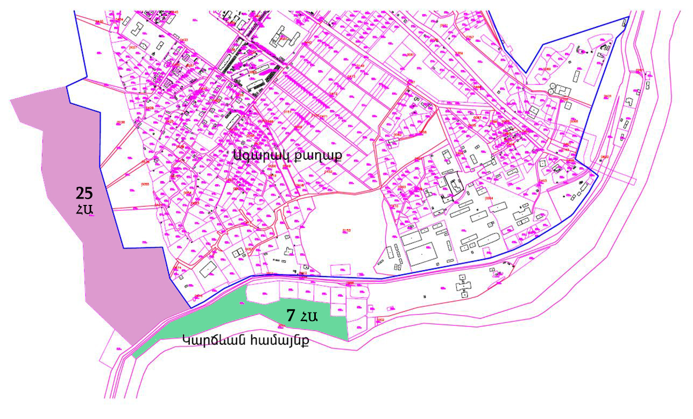

ՀԱՅԱՍՏԱՆԻ ՀԱՆՐԱՊԵՏՈՒԹՅԱՆ

ԿԱՌԱՎԱՐՈՒԹՅԱՆ ԱՇԽԱՏԱԿԱԶՄԻ

ՂԵԿԱՎԱՐ-ՆԱԽԱՐԱՐ Դ. ՀԱՐՈՒԹՅՈՒՆՅԱՆ